Программа для учета образцов

Интерфейс 2

Формы и описание - по пунктам главного меню 8

Исследования > Экспедиции 8

Исследования > Популяции 8

Анкеты 9

Образцы 12

Результаты 14

Хранение > Места хранения 15

Хранение > Штативы 16

Прочее > Списки 17

Прочее > Населенные пункты 17

Отчеты > … 17

Перспективы … 18

# Интерфейс

Интерфейс программы очень простой. Есть главное окно («Главное меню») программы:



С него начинается работа. Отсюда вызываем другие окна со списками нужных нам данных.

Например – справочник популяций:

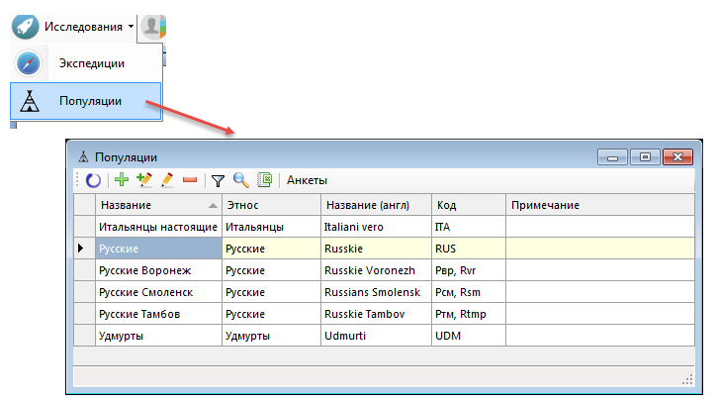

В любом окне со списком видим набор кнопок вверху (всплывающая подсказка подскажет комбинацию клавиш для каждой кнопки, например:  )

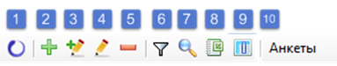

**1** – обновить список

**2** – добавить новую запись - откроется окно для ввода новых данных, например для ввода новой популяции:

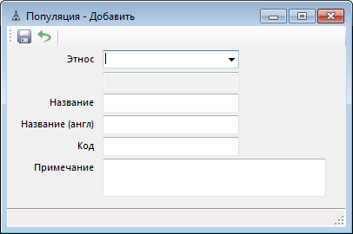

Здесь обратите внимание - в некоторых случаях данные необходимо выбрать из других списков, в которых также допустимо добавление, изменение и т.д.

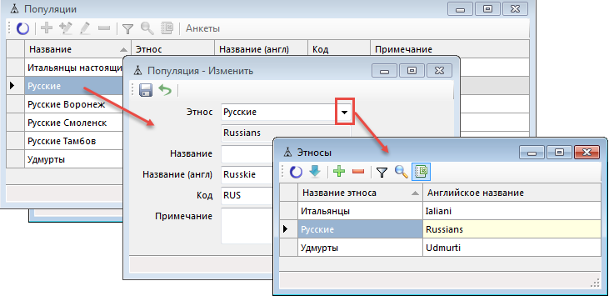

Таким образом связанные данные можно добавлять/редактировать по ходу дела (в данном случае этнос можем добавить в процессе ввода популяции).

Чтобы выбрать значение из списка – нажимаем  (или Enter).

**3** – сделать копию текущей записи - откроется окно для ввода новых данных, часть полей которого будет уже заполнена данными из текущей записи:

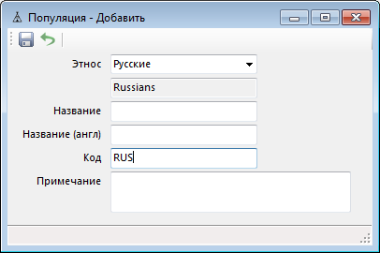

**4** – редактировать запись - откроется окно для редактирования данных текущей записи.

По окончании ввода данных происходят проверки. Если данных недостаточно или они неправильные – будет так:

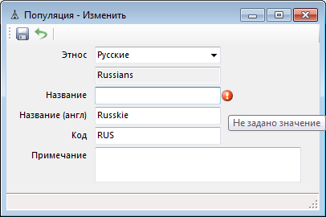

**5** - удалить – будут удалены выделенные записи (записи просто выделяются мышкой или Shift со стрелками)

**6** – фильтрация данных в списке - откроется окно, в котором можно ввести условия отбора записей по значению в текущем столбике. Например нужно отобрать всех русских по столбику название - вводим:

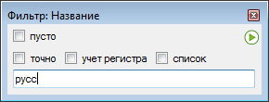

получаем:

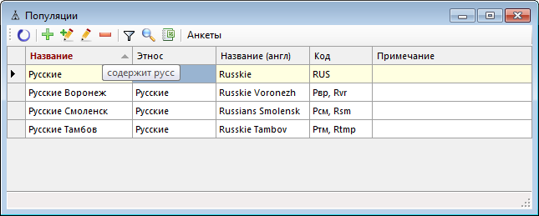

Затем можно фильтровать другой столбик или этот же с другим условием и т.д.

Для строковых столбиков можно задавать точное соответствие и чувствительность к регистру, а также возможность вводить список желаемыз значений:

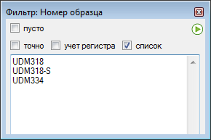

Для числовых столбиков можно задать выражение:

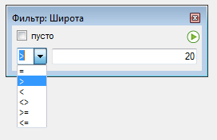

Для > и >= можно задать верхнюю границу:

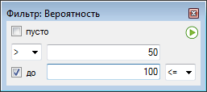

Для столбиков с датами можно указать точную дату или диапазон:

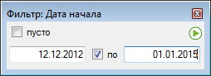

Обновление списка сбрасывает фильтр.

**7** – поиск данных в списке – откроется окно, в котором можно ввести условие поиска и затем перемещаться по ячейкам таблицы с нужными данными:

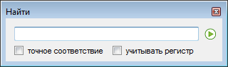

**8** – выгрузить содержимое списка в эксель – после нажатия откроется эксель с данными из списка.

**9** – отключить видимость каких-то столбцов

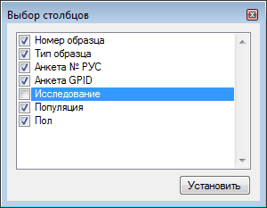

**10** – всякие другие кнопки, предусмотренные для работы с данными в списке, для открытия других окон со связанными данными и т.п. Например, в случае со списком популяций, при нажатии на «Анкеты» откроется окно со списком анкет, отфильтрованных по популяции из текущей записи.

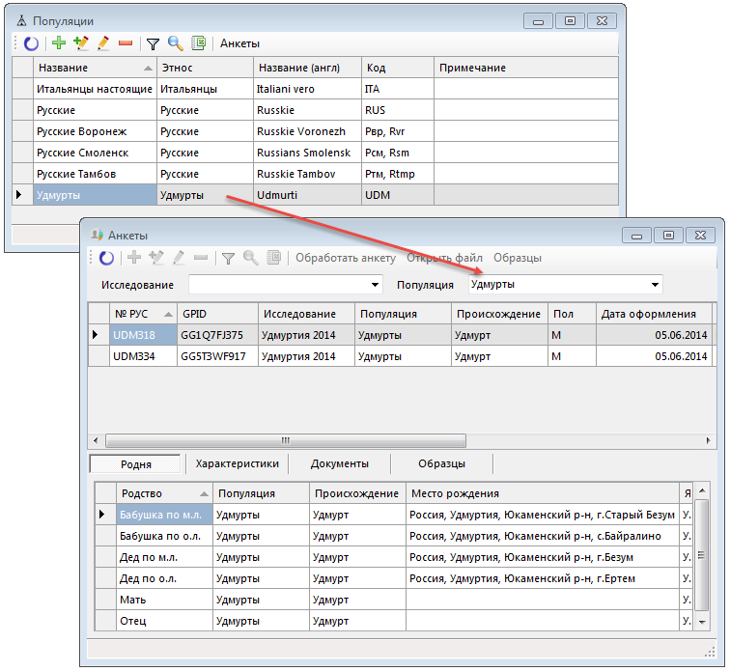

Здесь, в окне «Анкеты», обратите внимание, что окна со списками могут иметь сверху дополнительные поля для фильтрации по каким-то параметрам, а также содержать несколько списков, один из которых содержит основные данные, а другие списки содержат данные, связанные с текущей записью в основных данных (например – анкета и различные ее характеристики)

Часть перечисленных действий доступна из меню по правой кнопке мыши:

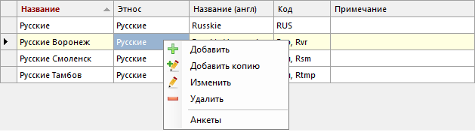

Также:

* При нажатии на заголовок любого столбца происходит сортировка данных.
* Можно менять размер и порядок столбцов.
* Размеры и расположение окна на экране, порядок, видимость и размер столбцов сохраняются при закрытии окна.
* Для окон есть следующие комбинации клавиш:
  + F9 – для перехода в главное меню, где стрелками и Enter можно выбрать нужный пункт
  + Shift+F9 – разместит текущее окно в верхнем левом углу под главным окном, т.е. так:

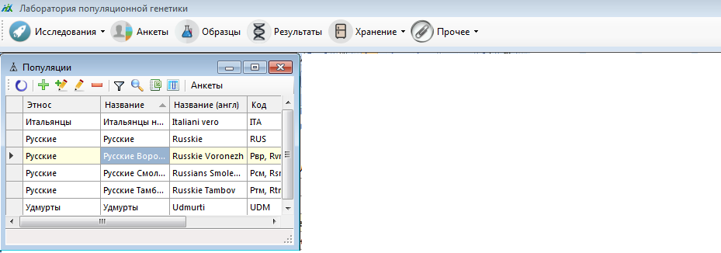

* + Ctrl+F9 – развернет текущее окно во весь экран, отставив вверху главное окно
  + Ctrl+Shift+F9 – вернет окно к последним сохраненным размерам и положению

# Формы и описание - по пунктам главного меню

## Исследования > Экспедиции

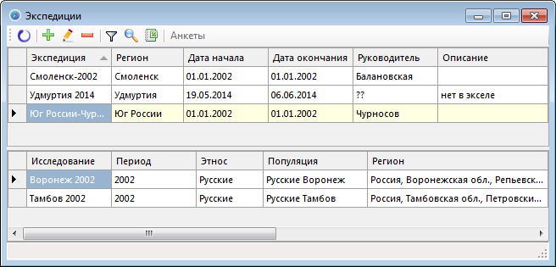

Из списка исследований можно попасть в окно с соответствующими анкетами.

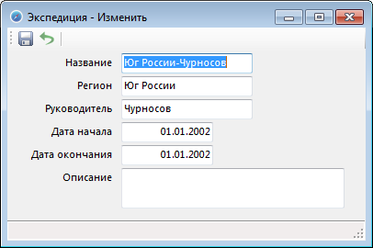

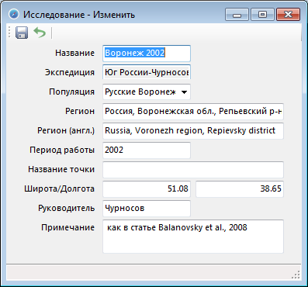

## Исследования > Популяции

См. в описании интерфейса.

## Анкеты

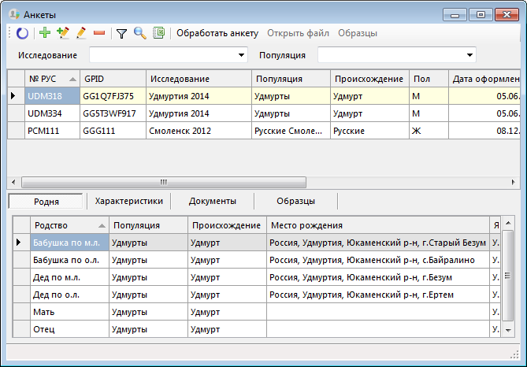

«Обработать анкету» - для новой анкеты заполнит список родственников и сформирует запись о взятом образце крови – чтобы меньше вводить вручную.

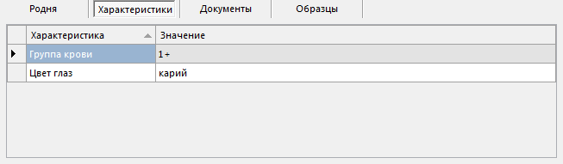

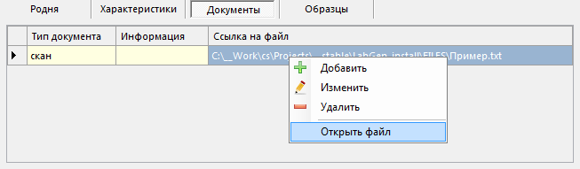

«Открыть файл» - откроет файл, связанный с анкетой

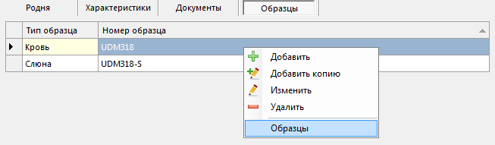

«Образцы» - перейдет к списку образцов и выделит в нем этот образец.

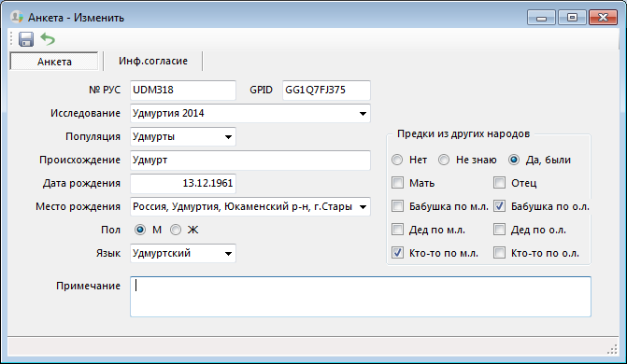

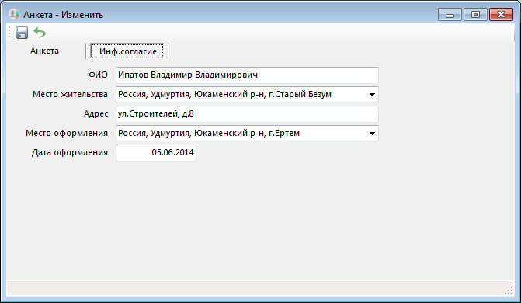

Место рождения, жительства и оформления можно выбрать из списка Населенных пунктов, который может быть загружен из полного справочника населенных пунктов РФ и дополнен вручную по ходу дела.

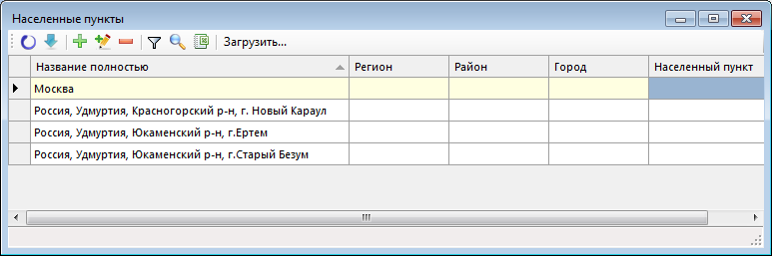

Окна для ввода данных, связанных с анкетой:

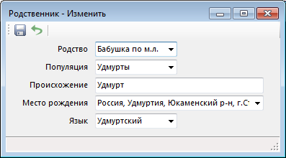

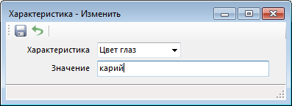

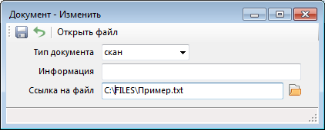

Ссылку на файл (т.е. путь к файлу) можно указать вручную или выбрать файл по кнопке 

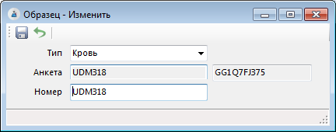

## Образцы

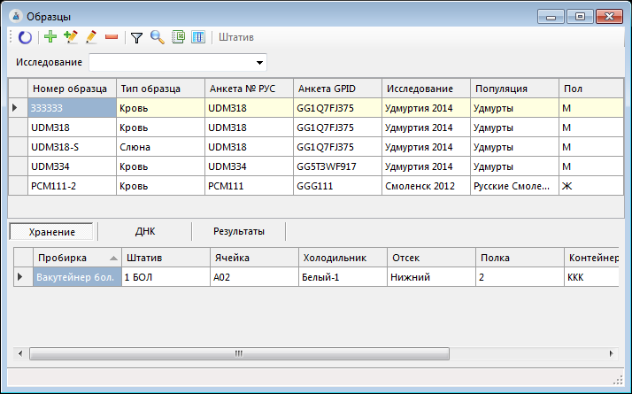

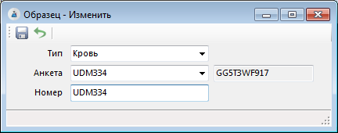

Из списков «Хранение» и «ДНК» по кнопке «Штатив» можно перейти к списку штативов.

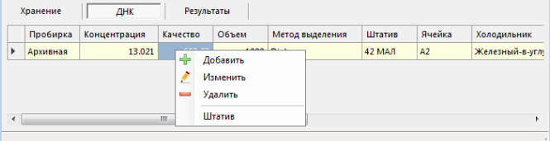

В этих списках можно добавлять/изменять/удалять данные по пробиркам с образцом и ДНК и указывать в каких ячейках штативов они стоят (выбирая из списка ячеек штатива)

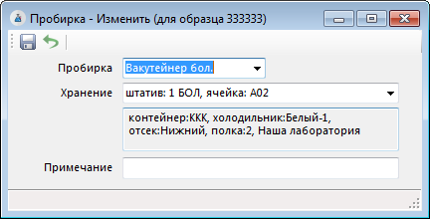

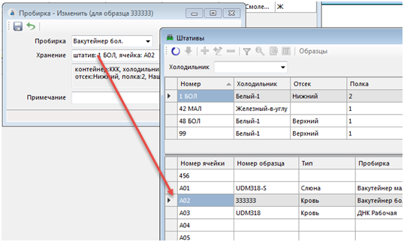

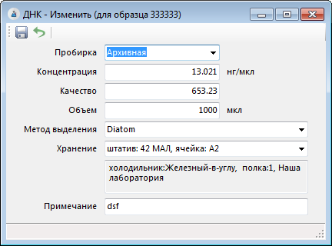

В списке «Результаты» можно ввести данные по mt-ДНК и Y-хромосоме для Образца:

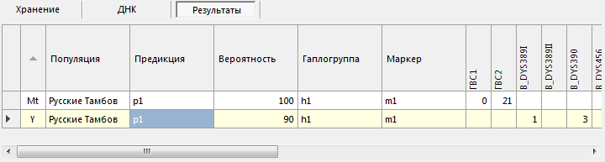

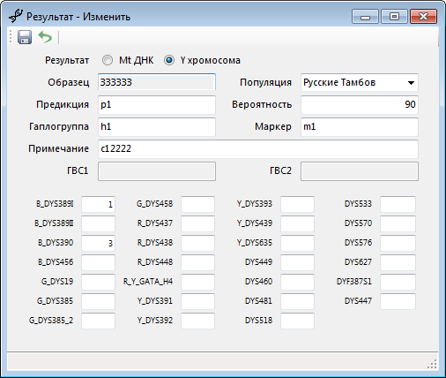

## Результаты

Пункт «Результаты» главного меню вызывает список всех результатов, где также можно добавлять/изменять/удалять результаты и по кнопке «Образцы» перейти к образцу в списке образцов.

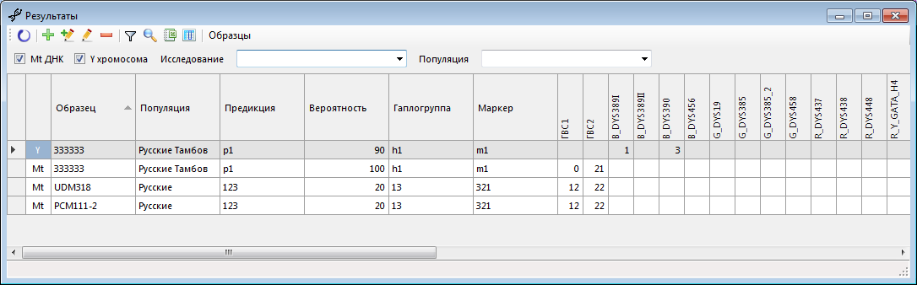

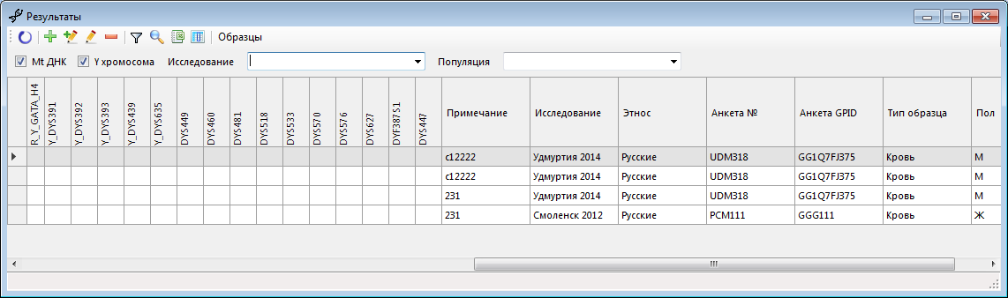

## Хранение > Места хранения

Вызывается отсюда:

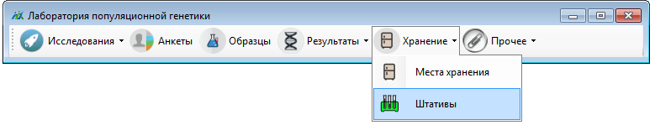

Места хранения – это холодильники и их внутренности. Каждая запись в списке – это место, где живет какой-то штатив:

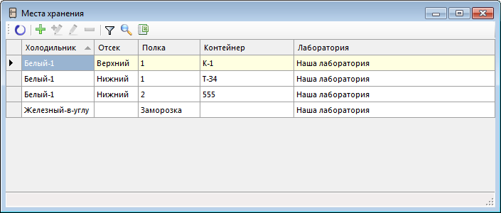

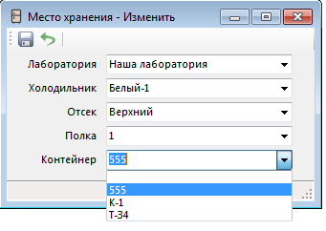

Данные либо вводятся вручную (если таких еще нет), либо выбираются из списков ранее введенных.

## Хранение > Штативы

Список штативов и их ячеек:

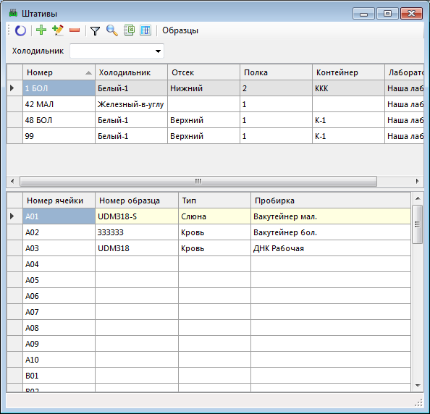

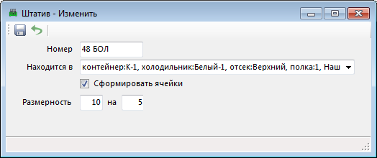

Штативу указывается место его нахождения.

Если установить галочку «Сформировать ячейки», то будут сформированы пустые записи о ячейках в количестве и с номерами согласно указанным размерам штатива.

Список ячеек можно редактировать – добавлять, удалять (кроме заполненных), изменять номер ячейки. Если в ячейке есть образец или ДНК, то выбрав «Образцы» мы попадем на запись о нем в списке образцов.

Образец или ДНК связывается с ячейкой в списке Образцов (см. под каждым образцом табл. "Хранение" и "ДНК").

## Прочее > Списки

Тут содержатся данные, которые мы выбираем из выпадающих списков при вводе данных анкет, образцов и т.д.

Их наименования можно дополнять/изменять. Системный код изменить нельзя – он задается разработчиком.

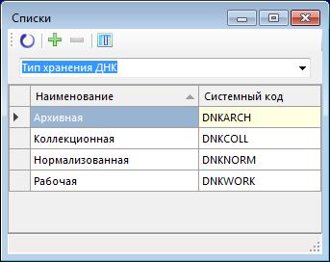

## Прочее > Населенные пункты

Пока вводятся вручную, но есть возможность сделать загрузку из справочника населенных пунктов РФ. При ручном вводе достаточно ввести полностью Наименование.

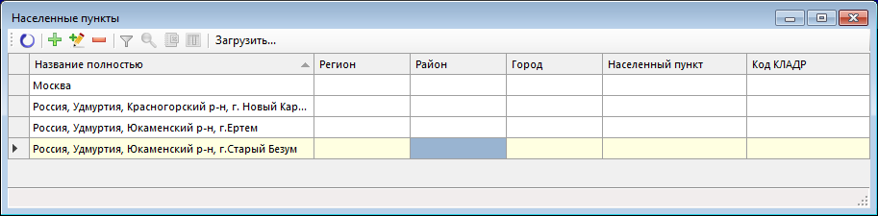

## Отчеты > …

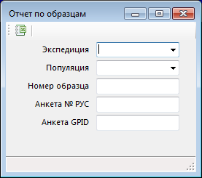Здесь будут размещаться пункты меню, при выборе которых будет осуществляться выдача данных из базы – например в Excel. При этом на экране может появляться форма для указания параметров выдачи. Сейчас реализован один отчет, который формирует Excel с данными по образцам. Перед его формированием можно задать параметры отбора данных.

# Перспективы …

**Касательно массовой загрузки** имеющихся данных – ее можно и нужно делать только после того, как мы окончательно определимся с тем, что будет храниться в базе, и отладим ручной ввод данных через интерфейс программы. Т.е. нужно еще раз проверить все поля, которые заполняются при вводе объектов, их обязательность, тип хранящихся в них данных и проверки при вводе, а также состав списков.

**C вопросами и пожеланиями обращайтесь**:

Розанов Алексей

[rozanov.alex.home@yandex.ru](mailto:rozanov.alex.home@yandex.ru)

+7 (916) 936-37-10

**Исходные тексты программы и комплект для установки** можно взять отсюда:

Программные модули являются ПО с открытым исходным кодом, предоставлены бесплатно, распространяются в соответствии с лицензией LGPLv3.

<https://www.gnu.org/copyleft/lesser.html>